V doprovodné tabulce “Cesiové datování_povodí Vrchlice.xls” jsou zadány hodnoty hmotnostní aktivity 137Cs ze tří jader přehradních sedimentů - Hamerský rybník a přehrada Vrchlice u Kutné Hory
Vaším úkolem je vykreslit hloubkovou distribuci 137Cs ve všech třech vrtech, identifikovat pík 137Cs (Černobylská havárie), zkorelovat vrty a spočítat rychlosti akumulace sedimentu (cm/rok) po černobylské havárii (1986) a okomentovat jejich rychlosti akumulace v kontextu depozičního prostředí (aktivní ú opuštěný rybník / přehrada, povodňová plošina). Jádra byla odebrána v roce 2017.

Protokol ze cvičení Metod stratigrafie – korelace
- Jméno, příjmení
- Datum
- Studijní kombinace
- Název cvičení / úkolu
- Krátký úvod: co je zadáním / cílem cvičení, jaké principy budou využity pro jeho řešení, jaká jsou vstupní data
- Výsledky: uveďte rozsahy naměřených a vypočtených hodnot, popište, jak se hodnoty mění napříč mocností, které korelační horizonty jsou vhodné a proč
- Diskuze: viz zadání
- Závěr
- Grafické přílohy

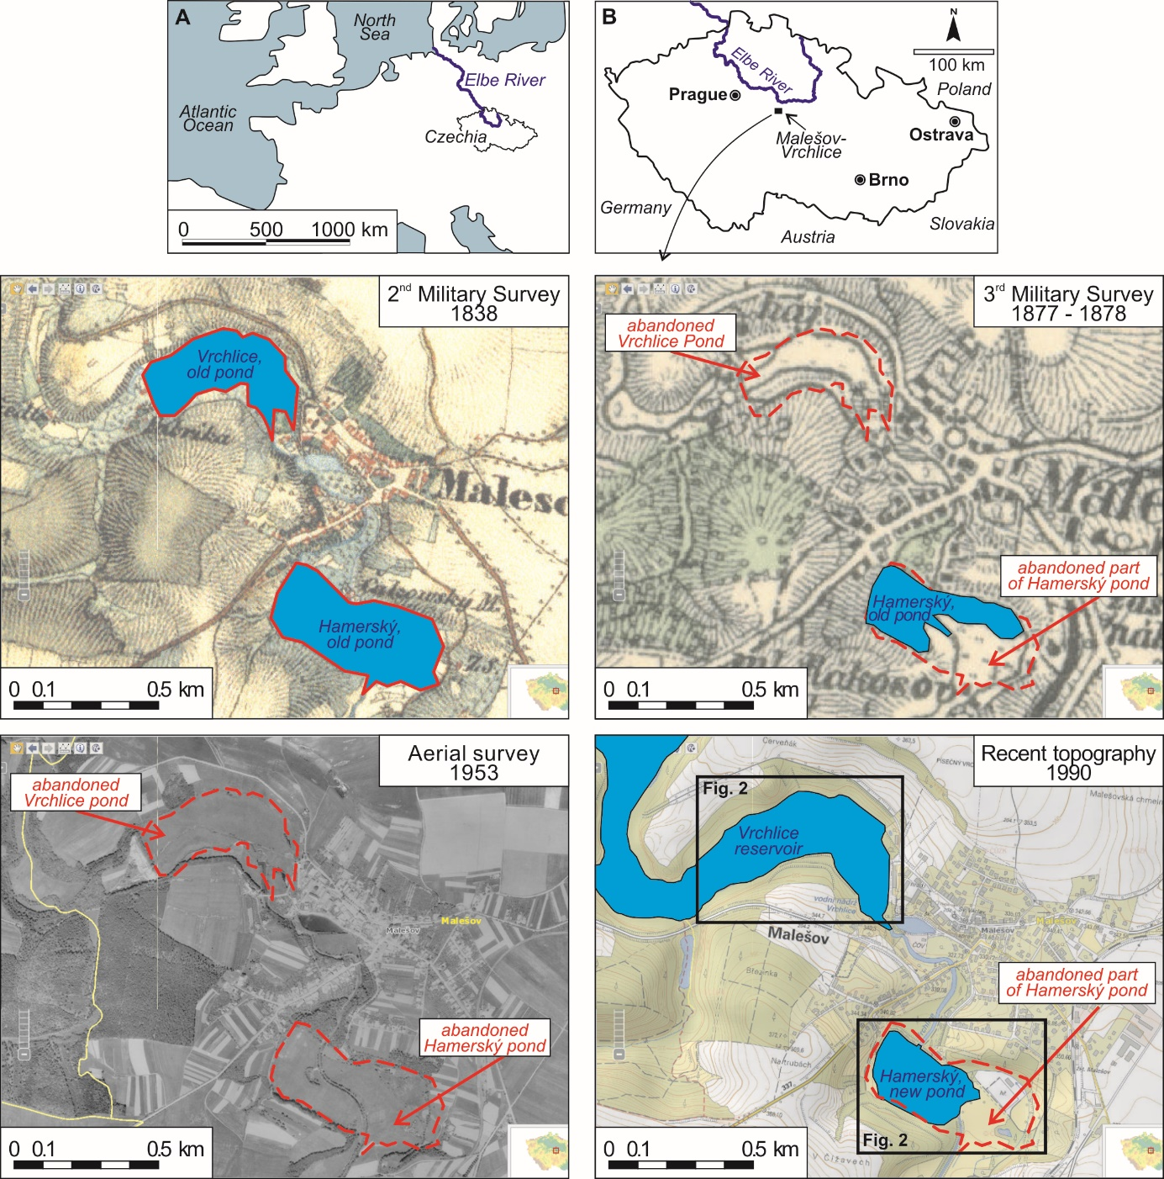
Mapa části povodí řeky Vrchlice

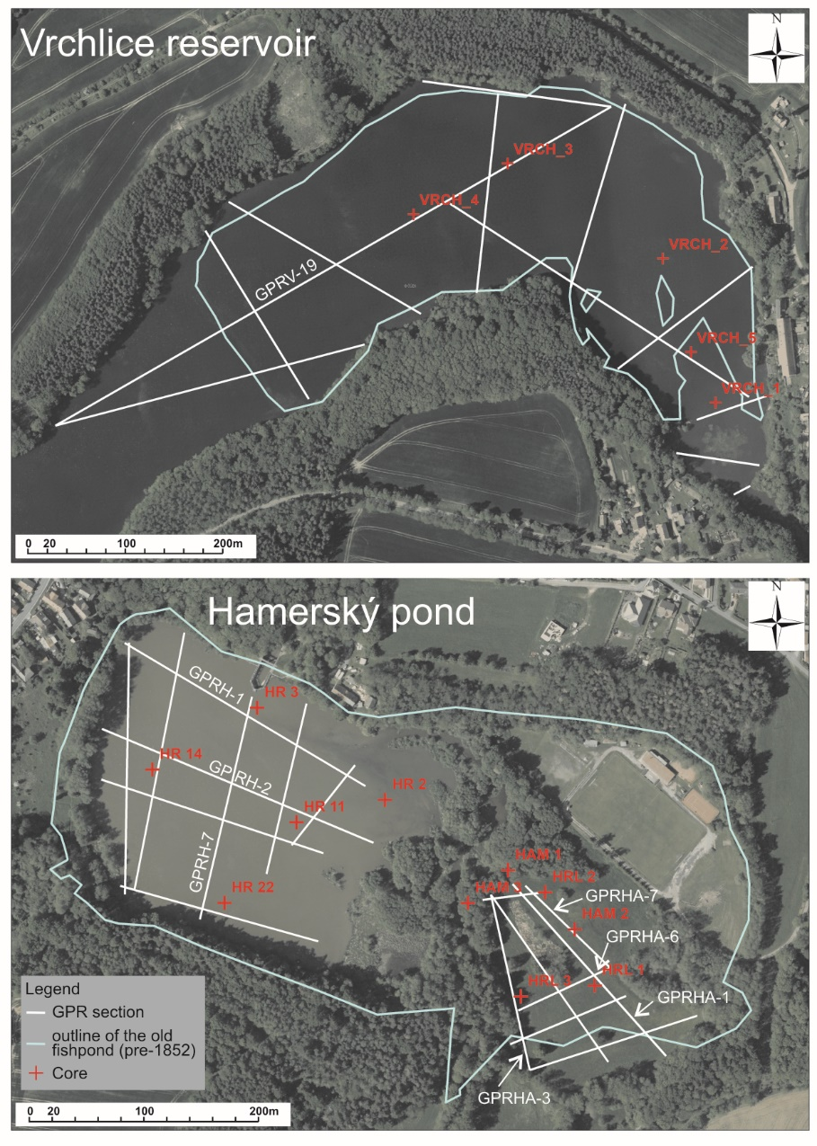
Hamerský rybník a část přehrady Vrchlice s lokalizací vrtů

